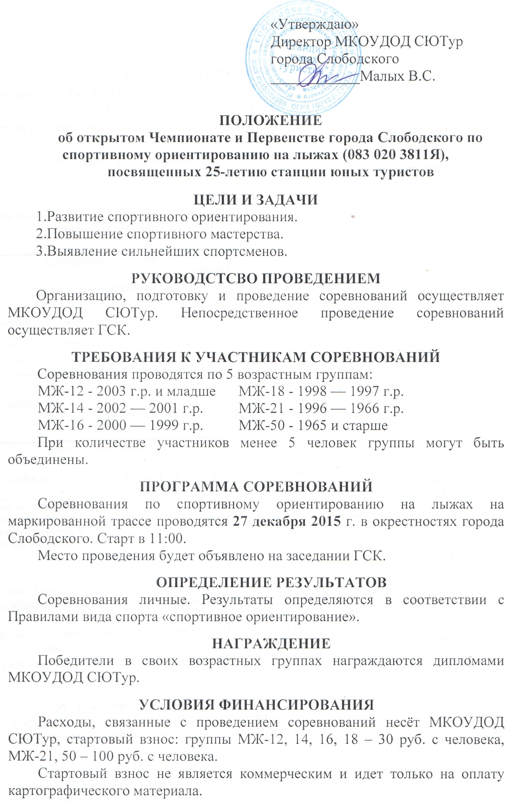
Расходы по командированию (оплата проезда, размещения, питания) несут командирующие организации.

ЗАЯВКИ НА УЧАСТИЕ
Предварительные заявки (Приложение 1) подаются до 15 декабря 2015 года на эл. адрес: slobtur@ mail.ru.
Заседание судейской коллегии совместно с представителями состоится в МКОУДОД СЮТур 25 декабря 2015 г. в 15:00.
Именные заявки (Приложение 2) подаются в мандатную комиссию соревнований.

Приложение 1
В главную судейскую коллегию

(Название мероприятия)

Заявка
Команда_(Название учреждения) примет участие в соревнованиях в следующем составе:
№ | Фамилия, имя участника | Дата и год рождения | Спортивный разряд | Возрастная группа
с 1 по...
Руководитель команды: ________________________/____________________/

Приложение 2
В главную судейскую коллегию

(Название мероприятия)

Заявка
Команда_(Название учреждения) примет участие в соревнованиях в следующем составе:
№ | Фамилия, имя участника | Дата и год рождения | Спортивный разряд | Возрастная группа | Медицинский допуск слово «допущен», подпись и печать врача напротив каждого участника
с 1 по...
В образовательном учреждении имеется письменное согласие родителей (законных представителей) включенных в заявку несовершеннолетних учащихся на обработку их персональных данных.
Участники команды ознакомлены с Положением, правилами поведения во время соревнований, мерами безопасности во время движения в транспорте и пешком к месту соревнований, мерами безопасности во время соревнований, противопожарной безопасностью.
Инструктаж проведён.
_______________________________/Ф.И.О. педагога/ приказом № _______ от _________ по __________________ назначен ответственным в пути и во время проведения соревнований за жизнь, здоровье и безопасность выше перечисленных членов команды.
К соревнованиям допущено ________ человек
Печать и подпись врача ________________________/____________________/
Руководитель команды: ________________________/____________________/
Печать и подпись директора школы ______________/____________________/
«___» ____________ 2015 г.

